Предмет: Экология
Тип урока: Комбинированный
Тема урока: Взаимоотношения организмов в биоценозах
Продолжительность: 40 минут
Класс: 7
Технологии: При подготовке данного урока использовались:пакет Microsoft Office, текстовый процессор Word, систему баз данных Access и электронные презентации PowerPoint.
- Использование готовых электронных продуктов
- Использование мультимедийной презентации
- Использование ресурсов сети Интернет для подготовки урока
- Использование программного обеспечения SMART Board (ПО, предназначенное для интерактивной доски)
- Использование видео и фото коллекции

Аннотация:
Информатизация общества в современных условиях предусматривает обязательное применение компьютеров в школьном образовании, что призвано обеспечить компьютерную грамотность и информационную культуру учащихся.
В своей работе я систематически внедряю в учебный процесс ИКТ с целью научить учащихся работать с информацией, самостоятельно добывать знания.
Компьютер используется на всех этапах: при подготовке урока, в процессе обучения: при объяснении нового материала, закреплении, повторении, контроле. Роль компьютера: демонстратор, проверяющий, тренажёр, иллюстратор; заинтересовывает учащихся, мобилизует и активизирует их работу, сокращает время проверки.
Уроки экологии проводятся в соответствии с тематическим планированием и составленной мной рабочей программой. Данный урок – комбинированный, учащиеся знакомятся с новой информацией, закрепляют и обобщают полученные ранее знания, показывают сформированные умения, по ходу занятия устраняют выявленные пробелы.
ИКТ уместно применять при изучении отдельных тем и разделов программы Экология, так как данный предмет предусматривает использование большого объема наглядного материала, виртуальные лаборатории и экскурсии, проектную деятельность и моделирование. Для реализации данных задач в настоящее время без компьютерных технологий не обойтись.
На данном уроке я использовала видеофрагменты, иллюстрирующие взаимоотношения между организмами в биоценозах. Современные компьютерные технологии позволяют изготавливать учебные видеофильмы с мультипликационными вставками. При этом кадры можно останавливать в нужном месте для детального изучения объектов.
На уроке мы говорим о видовом многообразии живых организмов медиа – коллекция, включающая в себя большое количество представителей по всем царствам живой природы позволяет сделать урок информативным и наглядным.

Методические приёмы:
1. Логические:
- постановка проблемных вопросов
- выявление общих признаков и свойств
- обобщение сведений на основе их анализа
- выводы
2. Технические:
- работа по заполнению схемы
- выполнение учащимися пищевых цепочек
3. Организационные:
- актуализация знаний учащихся
- мотивация учебной деятельности
- постановка проблемных вопросов
- формирование новых способов действия
- использование личного опыта и знаний учащихся
- обобщение и систематизация
- подведение итогов

Конспект урока
Тема: Взаимоотношение организмов между собой и со средой обитания

Цель: Изучить типы взаимоотношений организмов между собой и со средой обитания.
Задачи:
- Сформировать понятие о биотических отношениях в природе.
- Показать многообразие связей между организмами разных видов, обитающих в сообществе.
- Закрепить умение составлять пищевые цепи.
- Продолжить формирование нравственных качеств учащихся.
Оборудование и материалы: карточки живых организмов различных царств, интерактивная доска, проектор, презентация Power Point, раздаточный материал (кроссворды).

Ход урока
I. Организационный момент.
Введение.
- В природе каждый живой организм живет не изолированно. Его окружают множество других представителей живой природы. Все они взаимодействуют друг с другом. Взаимодействие между организмами, а также влияние их на условия жизни представляют собой совокупность биологических факторов.
- Как экологи называют группы, которые состоят из разных животных, растений, грибов, бактерий, живущих в одном месте. Например, в лесу, на лугу или в болоте? (биоценоз)

II. Формирование новых знаний.
Все связи между организмами можно поделить на 4 группы: трофические, топические, фабрические, форические, топические. Составим схему и приведем примеры каждого типа связей в тетради (Приложение 1).

Трофические связи - одни представители биоценоза служат пищей для других. Именно трофические связи между организмами осуществляют передачу энергии в биоценозе.

Вопросы к учащимся:
Объясните принцип построения пищевых цепей. (По схеме на доске).
Проверить знание терминов
- продуценты,
- консументы I,II, III порядка,
- редуценты.
На примере любой цепи питания показать место продуцентов, консументов и редуцентов (Приложение 2).

Предлагается видеоролик о пищевых связях в биоценозе луга. Учащиеся выбирают примеры пищевых связей, записывают их в тетрадь.

Топические связи - использование одного вида другим в качестве субстрата или как место проживания
Фотографии и рисунки на доске с примерами (лишайники и деревья на которых они поселяются, млекопитающие и деревья, птицы и деревья).

Фабрические связи – это использование:
1. Частей тела других организмов;
2. Их выделений;
3. Иногда целых живых особей (строительство гнезд).
Примеры в презентации: птицы используют шерсть млекопитающих для строительства гнезда, мыши используют сухие растения для устройств норы,.

Форические связи - одни виды используют другие для перемещения и распространения.
Примеры: распространение семян животными, рыба-прилипала, перемещающаяся на акуле; сойка участвует в распространении семян дуба.
Вопрос к учащимся: Какие виды форических связей вам известны?
Учащиеся приводят примеры распространения семян череды, репья на шерсти животных, поедание птицами рябины и вишни и т.д.

III. Обобщение и систематизация знаний:
В любом биоценозе имеются такие организмы, которые влияют друг на друга, либо не влияют, то есть не замечают друг друга. Если влияние существует, то оно может быть благоприятным или неблагоприятным. Если влияние плохим образом сказывается хотя бы на одном из двух организмов, то оно неблагоприятное и его означают знаком “-”. Отсутствие влияния обозначают “0”. Тип взаимоотношений, при котором один из организмов пары получает пользу, и для другого это влияние так же полезно или безразлично, обозначают знаком “+”.
Изученные ранее типы взаимоотношений организмов сгруппируем по степени влияния друг на друга. Примеры запишем в таблицу :

Типы взаимоотношений организмов

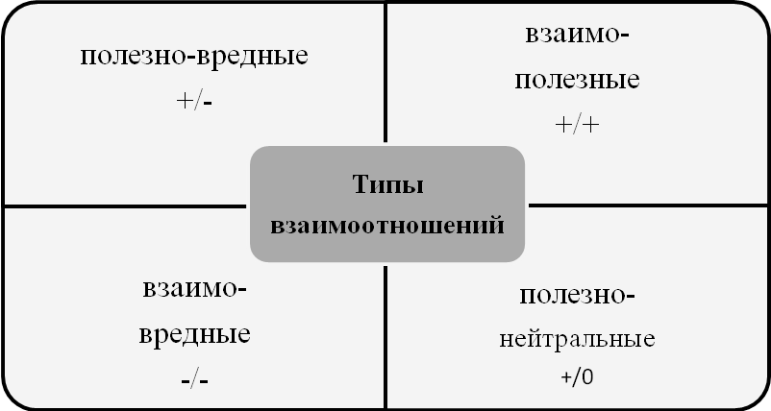

Самостоятельная работа учащихся по группам:
- сообщаются цели работы, (план работы на интерактивной доске);
- группы выбирают биоценоз (березовый лес, водоем, луг).
- каждая группа получает карточки (на них изображены организмы всех царств).
Задание:
- Отберите организмы, встречающиеся в данном биоценозе.
- Составьте пищевую цепь из 4-5 звеньев.
- Найти основные типы взаимоотношений в выбранном биоценозе (конкуренция, хищничество, паразитизм, симбиоз)
- Смонтировать пищевую цепь на доске, прокомментировать называя звенья.
- Назвать типы взаимоотношений между организмами, встречающимися в данном биоценозе.
Получившиеся пищевые цепочки и группы организмов учащиеся монтируют на доску и по одному учащемуся от группы комментирует полученные результаты. Остальные учащиеся проверяют работу одноклассников, исправляют ошибки.
Учитель делает выводы по работе. Выставляет отметки за выполненную работу.
IV. Закрепление изученного на уроке.
Учащимся раздаются кроссворды на листах, проверка кроссворда с помощью интерактивной доски (Приложение 3, 4).
Решить кроссворд.

V. Рефлексия .
Учащиеся отвечают на вопросы анкеты (Приложение 5)

IV. Домашнее задание.
Составить ребусы по теме: «Взаимоотношения организмов между собой и со средой обитания.
Список используемой литературы:
- Зуйкина Т. Н. Искренне рада / Биология в школе №2 1999 год с.74
- Резанова Е. А. Урок биотические отношения. / Биология в школе №3 2004 г. с. 9
- Чернова Н. М., Галушин В. М., Константинов В. М, Основы экологии 10-11 класс. Москва. Дрофа. 2000 г.
- Чернова Н.М.,Галушкин В.М., Константинов В.М. «Основы экологии 9» М. Просвещение, 1998

